Синтез и исследование антиглаукомного потенциала производных 2-оксиндола
Королёв Е.Д.,¹Сосонюк С.С.,² Безсонова Е.Н.,¹Лозинская Н.А.¹
Студент 5 курса специалитета
¹Московский государственный университет имени М.В.Ломоносова,
химический факультет, Москва, Россия
²Государственное бюджетное общеобразовательное учреждение города Москвы "Школа № 171", Москва, Россия
E–mail: egor.d.korolyov@gmail.com
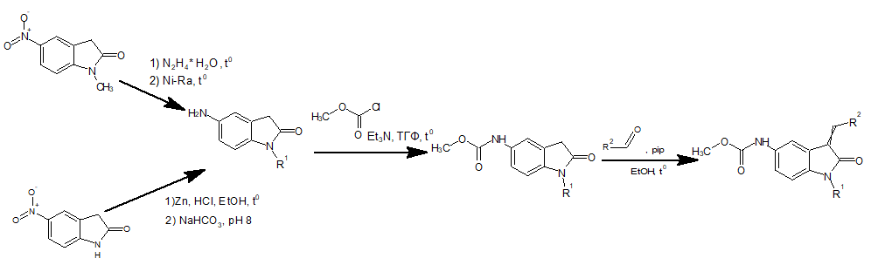
Каркас 2-оксиндола является биогенным и обладает широкой возможностью для таргетной модификации, вследствие чего, нашел обширное применение при поиске новых лекарственных средств. В нашей научной группе была синтезирована серия веществ на основе 2-оксиндола, снижающих внутриглазное давление (ВГД) in vivo, что делает их перспективными соединениями для разработки противоглаукомных средств. Наибольшую эффективность, в исследованиях на мышах, продемонстрировало соединение 1 [1], которое было выбрано в качестве лидера для дальнейшей модификации. В данной работе нами было изучено влияние условий реакции на соотношение Е/Z изомеров целевых продуктов, а также синтезированы новые аналоги соединения 1. Способность новых соединений снижать ВГД была изучена совместно с НИИ Глазных Болезней им. Гельмгольца на животной модели (кролики). Найдены производные, снижающие ВГД на 20% в концентрации 0,1%, что сравнимо с действием лекарственного препарата тимолола.
Рис. 1. Схема синтеза 1,3,5-замещенных производных 2-оксиндола
Работа выполнена при поддержке РНФ, грант № 22-13-00228 П
Литература
- Lozinskaya, N. A., Babkov, D. A., Zaryanova, E. V., Bezsonova, E. N., Efremov, A. M., Tsymlyakov, M. D., Anikina, L. v., Zakharyascheva, O. Y., Borisov, A. V., Perfilova, V. N., Tyurenkov, I. N., Proskurnina, M. V., & Spasov, A. A. (2019). Bioorganic and Medicinal Chemistry, 27(9), 1804–1817

